**1.sz melléklet**

**1.)**

A módosítás irányával egyetértek, a kiselemes technológia élőmunkaigénye a cserepet lassan luxus építőanyaggá tette, de az egyes **találomra megnevezett** **építőanyagok használatára vonatkozó tiltás** alapvetően hibás városrendezési elv.

Az építőanyag önmagában nem tehet róla hogy milyen. Az illeszkedés, tömegalakítás  szabályainak való megfelelést illetve azzal összhangban az építészeti megjelenést és ennek szabályait megjelenési módját kicsit nehezebb rendeletbe foglalni és a főépítésszel egyeztetni is kell,  de érdemesebb lenne ez irányban elindulni. Erre az új településrendezési jogszabályok már lehetőséget adnak.  Ez persze bizonyos esetekben lehetővé tenné a módosítással is tiltott anyaghasználatot máskor meg nem attól függően hogy azok szépek és harmonikusak vagy sem.

Mért fosztaná meg magát egy település attól, hogy építőanyagok okos használatával, kombinálásával jó és szép épületekkel gazdagodjon.

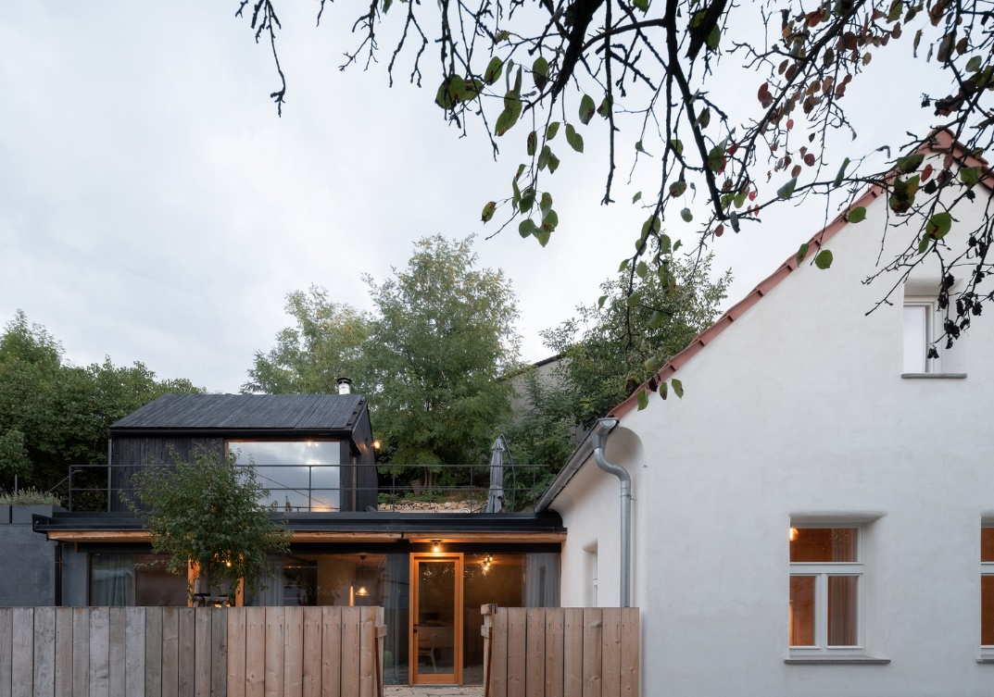

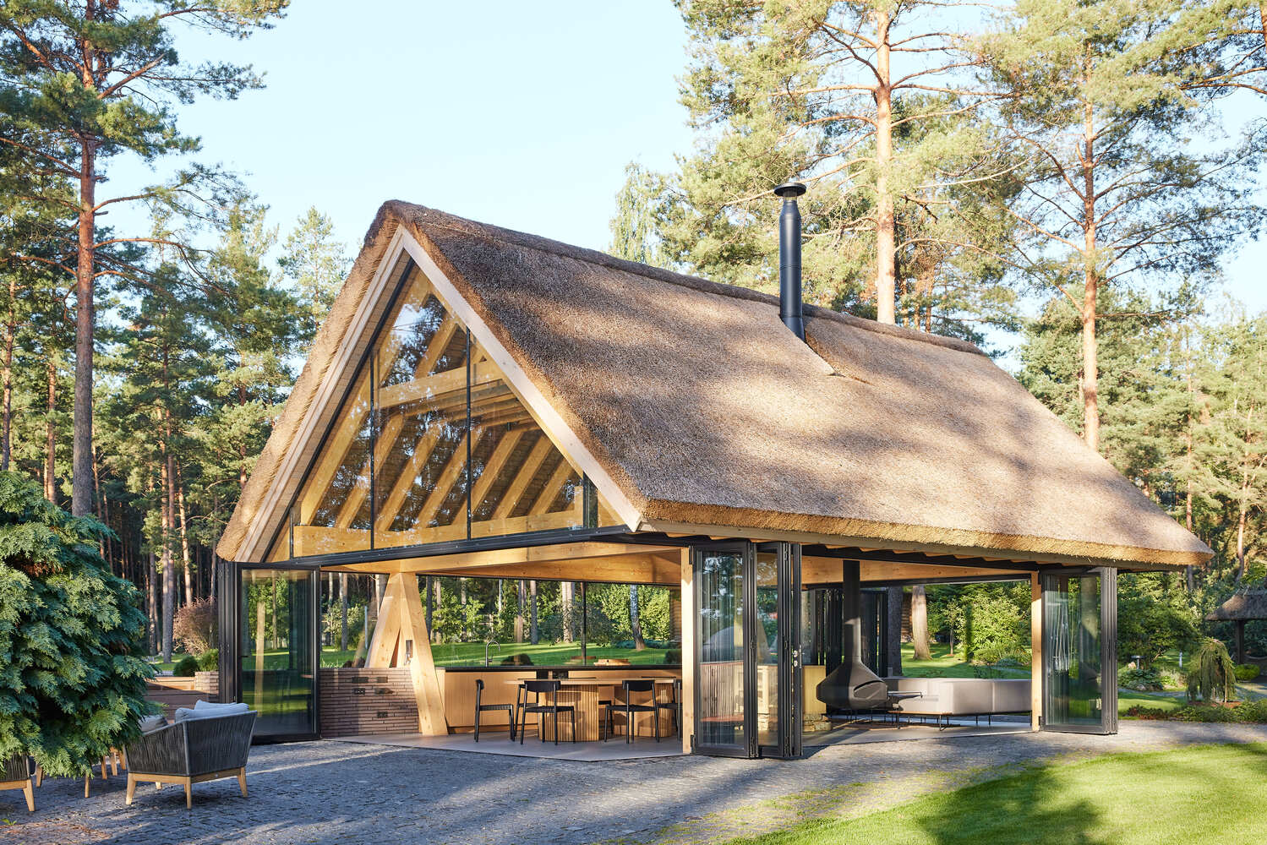



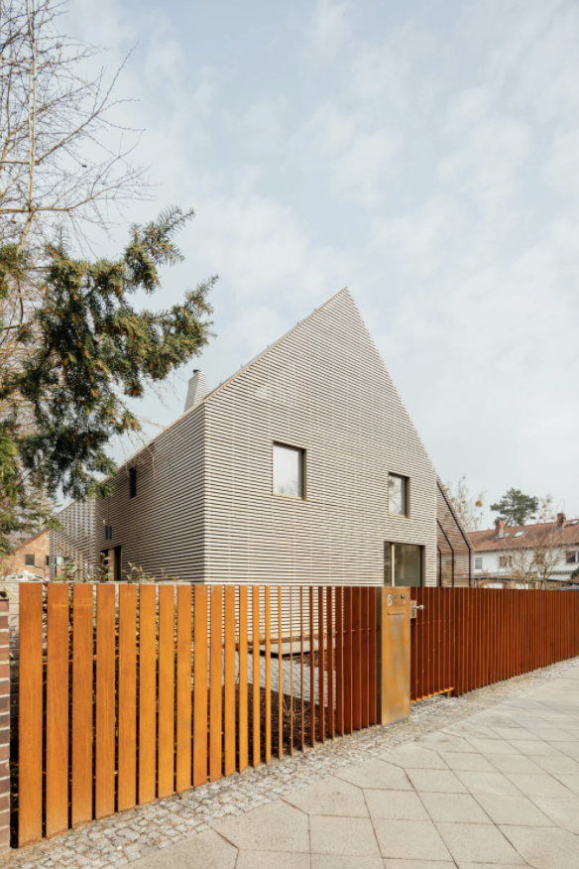

**Főépítészi vélemény:**

A csatolt fotókon lévő épületek esztétikusak, építészeti értéket teremtenek, azaz jó példának tekinthetők, azonban egy-egy épületre fókuszálnak. Ezen példák a hagyományosnak mondható (vakolt falfelület, égetett agyag tetőcserép) anyaghasználaton túl egyéb anyaghasználatot is jól kezelnek pl.: fémlemez. Amennyiben mind az építész társadalom, mind pedig az építtetői kör kellő alázattal tudna fordulni az épített környezet felé, akkor akár a településkép-védelmi rendeletet is lehetne "megengedőbb". Számos példa azonban azt mutatja, hogy az egyéni érdek túlmutat a közösségi célon. Nem arra kellene nagyobb hangsúlyt fektetni, hogy milyen környezetet hagyunk örökségül az utánunk következő generációknak? Hibás döntések és a környezetéhez nem megfelelően illeszkedő épületek mindig voltak, lesznek is. Illeszkedni az épített környezethez, nem azt jelenti, hogy a legmodernebb, legdrágább anyagokat szükséges használni. Az oda nem illő tömegformálást, szín-, és anyaganyaghasználatot hivatott a településkép-védelmi rendelet szabályozni. Véleményem szerint a lakó-környezetünkhöz való viszonyuláson szükséges dolgoznunk, ami nem megy egyik napról a másikra.

**2.)**

A tárgyban megküldött dokumentációt megkaptam, áttanulmányoztam és annak minden módosított pontjával egyet értek.

**3.)**

A rendelethez csatolt módosító javaslatokat elfogadom és támogatom.

**4.)**

A következő észrevételem vannak a tervezett módosítással kapcsolatban:

A rendelet  módosított 16. § (3) bekezdésével, melyben engedi a fémlemezből készülő kerítés használatát a város teljes közigazgatási területén nem támogatom, véleményem szerint jelentősen rontaná a településképet.

A módosítás többi pontjával kapcsolatban észrevételem nincs.

**Főépítészi vélemény:**

*A fémlemezből készülő kerítés használatát a város teljes közigazgatási területén* nem támogatja, véleménye szerint *jelentősen rontaná a településképet*. A TKR tervezett módosítása valóban törölné a 16. § (3) bekezdésből *a műanyag és fém anyagú sík-, hullám- és trapézlemez* anyagú kerítés építésének megtiltását a város teljes közigazgatási területén. A településképi szempontból meghatározó területen azonban kötelező jelleggel, pontosan előírja a hatályos TKR a kerítések anyaghasználatát. Jelen rendelettervezet ez utóbbi területek csökkentésére irányul, azaz a településképi szempontból meghatározó területeken belül csak a Kossuth utcában, a Budai utcában, a Szabadság utcában, a Szent István téren, és a Hősök terén tiltaná meg a fémlemez kerítések használatát

**5.)**

Tudom, hogy az utolsó pillanatban vagyok, de talán, még érvényes választ tudok küldeni. Eme téma kapcsán pontosan az a meglátásom, mint ahogy azt már testületi ülésen is hangoztattam. Amellett, hogy értem a módosítások célját, melyek lehetőséget nyitnak az olcsóbb, időtállóbb és elérhetőbb fedések, eltakarások kivitelezéséhez, de nem látom a szankcionálási lehetőséget benne, sem korábban, sem most. Eddig is és ezután is minden polgár ugyanúgy bejelentés nélkül fogja ezen munkálatokat elvégezni, elvégeztetni. Sokkal inkább afelé terelném a dolgot, hogy a "tiszta udvar, rendes ház" címszóval arra kérném a lakosságot, hogy egyfajta tájékoztatási, bejelentési" kötelezettségének" eleget téve, a város elképzelésével harmóniában valósuljanak meg ezen kivitelezések. A szankcionálást semmiképpen nem tartom  jó eszköznek, csak dacot és ezzel párhuzamosan még vadabb elképzeléseket fog kiváltani. Lásd a Budai utca felső részében kialakított "bevásárló központot", mely sem esztétikailag, sem közbiztonságilag nem áll meg, sem a korábbi, sem a most módosítandó szabály előtt. De vehetem példaként a Lajvér utcában fellelhető "fatelepet", melynek kapuja naphosszat a járdán nyugszik és akadályozza a gyalogos forgalmat, de a Kertalja utcai "nyitott kapus" életkép is hozzá tartozik a településképhez és nem annyira látványos. A költségvetésben is olyan elvet követünk, hogy előbb nyírbálunk meg működő, "akikre büszkék lehetünk" csoportokat, mit, hogy magunkon spórolnánk, hisz magától értetődő a városhoz köthető kft-k vezetőinek elmaradhatatlan béremelése, a városvezető szintúgy elmaradhatatlan 13. havi fizetése, az indokolatlanul fejlesztett önkormányzati gépjárműpark és így tovább. Ugyanígy érzem a településkép kapcsán felmerülő dolgokat. Hosszú ideje nem tudunk áttörést hozni járdaépítés, belterületi úthálózat fejlesztés, korszerűbb csapadékvíz elvezetés terén, mely a lakosságnak megjárna és melyre az elmúlt években még támogatást is lehetett volna szerezni, de nemhogy köszönetet nem mondunk azoknak, akik az önkormányzat helyett, saját ingatlanuk előtt ugyan, de mégis csak közterületen járdát építenek, de saját pénzből épített kerítésüket szankcionálni akarjuk. Természetesen nem gondolom, hogy szabályozás nélkül kellene élni, de gondolom, hogy talán nulláról kellene az egészet újra felépíteni. Ha valami oknál fogva égető ennek a szabályrendszernek a mindenképpeni áterőszakolása, akkor csupán annyi kitétellel élnék, hogy mint említett volt, a Kossuth L. utcában legyünk figyelemmel és tekintettel a népcsoportokhoz köthető épületek kapui és kerítései egyediségére, és kivételességére, ha viszont nem akkut a dolog, akkor talán jobban megrágva, kikérve építészek, hasonló léptékű települések építési ügyekkel foglalkozó szakembereinek tapasztalatait és hozni egy időtálló, működő és majd mindenki számára elfogadható szabályt.

**Főépítészi vélemény:**

Amellett, hogy értik *a módosítások célját, melyek lehetőséget nyitnak az olcsóbb, időtállóbb és elérhetőbb fedések, eltakarások kivitelezéséhez*, de nem látják *a szankcionálási lehetőséget benne, sem korábban, sem most*. A hatályos TKR 37. §-a rendelkezik a településképi kötelezésről, 38. §-a pedig a településkép-védelmi bírságról. Ezen rendelkezések hivatottak a TKR-ben foglaltak be nem tartása esetén szankcionálni az ingatlan tulajdonosát. *A szankcionálást semmiképpen nem tartja jó eszköznek, csak dacot és ezzel párhuzamosan még vadabb elképzeléseket fog kiváltani.* A településképi kötelezésről, és településkép-védelmi bírságról szóló szabályozást *a településkép védelméről* szóló 2016. évi LXXIV. törvény előírásai alapján szükséges minden önkormányzatnak a településkép-védelmi rendeletében szabályoznia.

A város településképi szempontból meghatározó területeken kívül pusztán a TKR 16. §-a hoz előírásokat anyaghasználatot tiltó formában. Százalékosan ugyan nincs kimutatva a beépítésre szánt területek és a településképi szempontból meghatározó területek aránya, de arányait tekintve ez utóbbi a kisebb alapterület.